Colegio Nuestra Señora María Inmaculada del Bosque
Departamento de Física
Cuarto medio Común
Profesoras Karen Basaure y Yasna Muñoz

I SEMESTRE 2020
Guía N°4 “Vasos Comunicantes”
Nombre: _________________________________________________ Curso: 4°____ Fecha: ___/___/___
Objetivo:
- Conocer y analizar matemáticamente la presión de fluidos en vasos comunicantes
Tiempo estimado: 1 hr. 30 min.
Instrucciones:
- Leer los contenidos expuestos en esta guía, revise los link de apoyo (puede copiarlo y pegarlo en el navegador, o hacer clic sobre él)
- Esta guía puedes imprimirla o copiar los textos o preguntas del quiz en tu cuaderno
- Ver los videos adjuntos, que tienen la explicación de los contenidos con la voz en off de la profesora
- Responder quiz indicado en el link en la tercera parte de esta guía de acuerdo a las instrucciones
- Horario para dudas y consultas: 08:00 a 16:30 hrs. (si escribe después del horario, se le responderá al día siguiente), a los correos electrónicos que están a continuación:
  - Karen Basaure (4°D-E) karen.basaure@liceonsmariainmaculada.cl
  - Yasna Muñoz (4°C) yasna.munoz@liceonsmariainmaculada.cl

I PARTE: CONTENIDOS “VASOS COMUNICANTES”
IDEAS PREVIAS: “CONCEPTOS IMPORTANTES”
De las guías anteriores es importante mantener en la memoria algunos conceptos que son la base de nuestra unidad “Mecánica de Fluidos”. ¿Te acuerdas de las definiciones? Intenta recordar y luego completa estas definiciones con la explicación de los contenidos en este video: https://youtu.be/SwgRRNb1VKE
Fluido:
Densidad:
Presión:
Presión atmosférica:
Presión manométrica:

Según lo aprendido y explicado en el video anterior, considerando la siguiente imagen con el mismo fluido en los tres recipientes, ¿En qué recipiente la superficie del fluido tiene mayor presión manométrica?
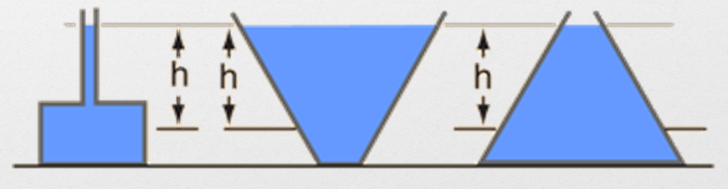
1 2 3
Lo correcto es que en los tres recipientes la superficie de los fluidos tienen las mismas presiones, ¿A qué se debe eso? Si la presión manométrica depende de la densidad, la gravedad y la altura (o profundidad) del fluido, entonces según las condiciones en los tres recipientes consideraremos los mismos datos para calcularla, por lo tanto las presiones serán idénticas.
Conclusión: ¿Afecta la forma o volumen del recipiente que contiene a los fluidos? No, ya que la forma o volumen del recipiente no es un factor que se considere como dato al aplicar la ecuación de la presión manométrica.

CONTENIDO NUEVO: “VASOS COMUNICANTES”

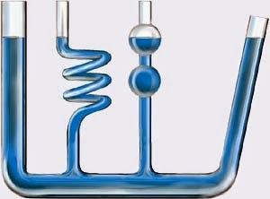
¿Qué es un vaso comunicante?
Es un conjunto de recipientes que están conectados por su parte inferior, de manera que si se coloca un fluido por cualquiera de las entradas todos los recipientes se llenarán con dicho fluido, tal como lo muestra la figura al costado con fluido azul. Si se ladea el vaso comunicante las alturas no tendrán variación.
Observa este video de vasos comunicantes con fluido y cambio de posición: https://www.youtube.com/watch?v=rKirIsdgCuE

¿Para qué sirve un instrumento como este?
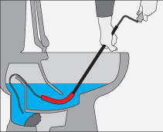
Un vaso comunicante sirve para conocer la cantidad de líquido que hay dentro de un contenedor cerrado al que no se tiene acceso, por ejemplo, el contenedor de aceite de un vehículo o la taza del baño, cuando el agua se sube en la taza es porque algo está impidiendo que el agua baje su nivel y dentro del tubo el agua aumenta su altura, por ende en la taza también. Este instrumento sirve para distribuir agua desde un embalse hasta las casas de una ciudad a través de las cañerías, o también para construir un suelo nivelado se usa una manguera con líquido en el interior que marque la altura a la que quedará el suelo. Todos estos ejemplos funcionan de la misma manera, a través de los vasos comunicantes por un principio llamado: “Principio de Continuidad”.
Observa este video de explicación de vasos comunicantes y su utilidad: https://www.youtube.com/watch?v=XXWloodBwnA

¿Qué dice el “Principio de Continuidad”?
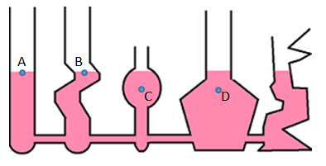
El principio de continuidad dice que en un mismo fluido la presión manométrica será la misma a la misma altura en los distintos recipientes conectados. Por ejemplo, en la figura del costado con fluido rosado tenemos que en el punto A y B hay igual presión, ya que están a la misma altura entre ellos, o en el punto C y D hay igual presión, ya que están a la misma altura entre ellos, no así A y C, éstos no tiene la misma presión ya que no tienen la misma altura.
Considerando los puntos A y B, el principio de continuidad se expresa con la siguiente ecuación:
P_{A} = P_{B} de manera que si P = ρ * g * h, entonces: ρ_{A} * g * h_{A} = ρ_{B} * g * h_{B} donde h será la altura que alcanzó el fluido en cada tubo del vaso comunicante.
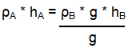
Si agregamos otro fluido distinto al que ya está en el vaso comunicante podrían variar las densidades y las alturas de los fluidos, pero nunca cambiará la gravedad, puesto que es una constante generada por la Tierra y no por el fluido mismo, por lo tanto la constante g se puede eliminar de la ecuación, ya que matemáticamente quedaría así:

Donde g queda simplificada a 1, por ende desaparece de nuestra ecuación, obteniendo finalmente la ecuación de principio de continuidad así:

Con este principio se podrá conocer la densidad o altura de uno o más fluidos que se encuentren en un vaso comunicante.
Observa este video de análisis de densidades y presión en un vaso comunicante: https://www.youtube.com/watch?v=IywFNF8ai1U.

Ejemplo de Problema con Vasos Comunicantes
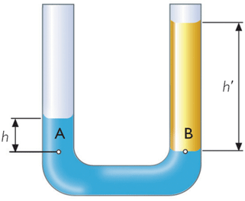
Trabajaremos con el vaso comunicante es forma de U que es más simple:
Si en un vaso comunicante con forma de U se agregan dos fluidos, agua y un fluido X, como muestra la figura. Si la densidad del agua es 1(gr/cm³) y del fluido X es 0,3(gr/cm³), además se conoce que el agua alcanzó una altura de 2(cm) en uno de los tubos, entonces ¿Qué altura alcanzó el fluido X en el otro tubo?
Intenta resolver este problema sin ver el desarrollo que se explicará a continuación. La respuesta correcta es 6,66 (cm) de altura.

Desarrollo del problema
Datos: ρ_{A} = 1(gr/cm³)
h_{A} = 2(cm)
ρ_{B} = 0,3(gr/cm³)
h_{B} = ¿? (cm) Por ser una altura y respetando las unidades utilizadas quedará en (cm)
Aplicando los datos en la ecuación: ρ_{A} * h_{A} = ρ_{B} * h_{B}
1 * 2 = 0,3 * h_{B}
1 * 2 = h_{B}
0,3
6,66 (cm) = h_{B}
Respuesta: La altura que alcanzó el fluido X en el otro tubo del vaso comunicante es de 6,66(cm).

Observa este video con explicación matemática de uso de tubo en U: https://www.youtube.com/watch?v=W0qEQbM-ftY

II PARTE: EJERCICIOS “VASOS COMUNICANTES”
Ahora te toca resolver a ti. Encontrarás las soluciones en el siguiente ítem para que te auto-revises.
Para resolver considere los datos de la siguiente tabla:

- En un vaso comunicante con forma de U se agregan dos fluidos, gasolina y leche. La gasolina alcanzó 4(cm) de altura en un tubo, entonces ¿Qué altura alcanzó la leche en el otro tubo?
- En el vaso comunicante con forma de U se agregan dos fluidos, alcohol y un fluido X. Si el alcohol alcanzó una altura de 6(cm) en uno de los tubos y el fluido X alcanzó 3,2(cm) de altura en el otro tubo, entonces ¿Cuál es la densidad del fluido X?, según la tabla adjunta, ¿Qué fluido es?
- Los fluidos que se agregan al vaso comunicante con forma de U son glicerina y un fluido X. Si la glicerina alcanzó una altura de 3(cm) en uno de los tubos y el fluido X alcanzó 0,15(cm) más que la altura de la glicerina, entonces ¿Cuál es la densidad del fluido X?, según la tabla adjunta, ¿Qué fluido es?

III PARTE: SOLUCIONARIO “VASOS COMUNICANTES”
Los resultados correctos serían:
- 2,64 (cm)
- 1,5 (gr/cm³), por lo tanto este fluido es el cloroformo
- 1,2 (gr/cm³), por lo tanto este fluido es el ácido clorhídrico

